当街殴打无辜者的女黑暴，死了

原创 有里儿有面 [有理儿有面](javascript:void(0);)

**有理儿有面**

微信号 youli-youmian

功能介绍 你说是不是

2022-05-12[原文](https://mp.weixin.qq.com/s?__biz=Mzg3MjEyMTYyNg==&mid=2247559159&idx=1&sn=a0c81c57353db2f3d934806d390e492a&chksm=cef7b382f9803a94ef82b065e5d64da6524c8afddff0295834d787f33746014293c28ff6369a&scene=27#wechat_redirect&cpage=1) 发表于

收录于合集





**全文共3272字，图片12张，预计阅读时间为9分钟。**

**文章首发于“有理儿有面”（youli-youmian），欢迎大家在朋友圈和微信群转发。**

**公众号及其他平台转载请在后台留言。**



▼

5月10日，香港法院判决了一起黑暴案件。男被告张子龙（34岁，人力资源经理）和女被告钟泳仪（25岁，教师）在一次打砸抢中，对一名的士车司机进行暴力袭击，导致该名司机严重受伤。法官对张子龙判处监禁3年，而钟泳仪已经死亡，律政司依法对其撤诉。

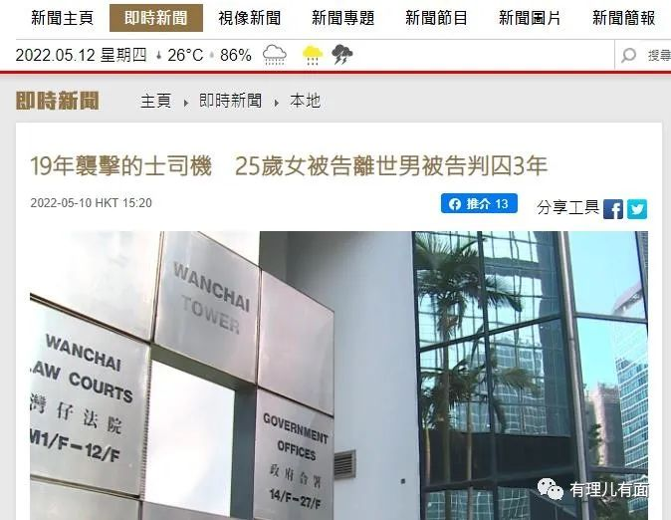

这样一个案件，怎么历经快三年才判决？25岁的女嫌犯怎么就死了？看完新闻，小伙伴有很多疑问吧。

带着这些疑问，有理哥和大家一起回忆那段香江岁月。

2019年10月，香港修例风波正处于最黑暗的时刻。

在背后大手的统一指挥下，由民煮黑金推动，黑暴每周甚至每天都会组织上街打砸破坏，袭击路人。

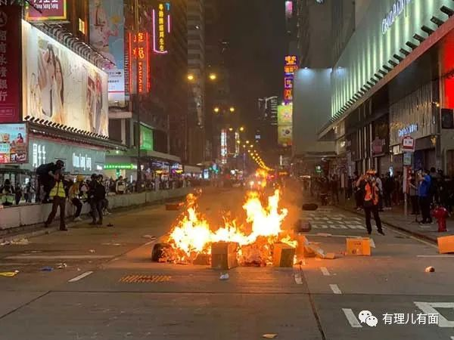

大家还记得黑暴是如何破坏的吗？

一般流程是在网上发布聚集的时间、地点；到点聚集后，如果人少他们就喊喊口号，如果人多就开始堵路；路上总有车辆吧，无辜的司机就时常成为黑暴棍棒之下的第一批受害者；把“不顺从”的司机打服后，黑暴们就会沿街搜索他们认为“不民主”的商店进行打砸，见到不顺眼的人进行殴打……

2019年10月6日星期天，秉着又能破坏又能赚钱的想法，大批黑暴借口反对《禁蒙面法》，再次聚集在香港闹市区的深水埗。

年近花甲的司机郑国泉，当时就开着自己的的士车，途径该区域。

当时大约有200至300名蒙面人在钦州街堵路。考虑到自己的生计，郑国泉想快点驶离现场。但刚聚集起来的黑暴，总要找个无辜者立威，可怜的郑国泉，就这么被他们盯上了。

这波人中，有七八十人奔向郑国泉的的士车。

郑国泉回忆：突然有一个拿着铁通的暴徒狂插我车左边的挡风玻璃，玻璃被插穿，开了车门的安全锁，冲上左边乘客位袭击我，另一暴徒则打开其右边车门。

他说：“当时我挣扎，他就抢我方向盘，令车辆转向......我都想着这次完蛋了！”

失控的的士车冲上人行道，撞到两名在一旁呐喊助威的女黑暴。

见到司机竟然敢反抗，黑暴们更是气急败坏，将已停下车的郑国泉从车中硬拖出来。

现场宛如丧尸围城，而郑国泉正是被失去理智的黑暴丧尸啃食的受害人。

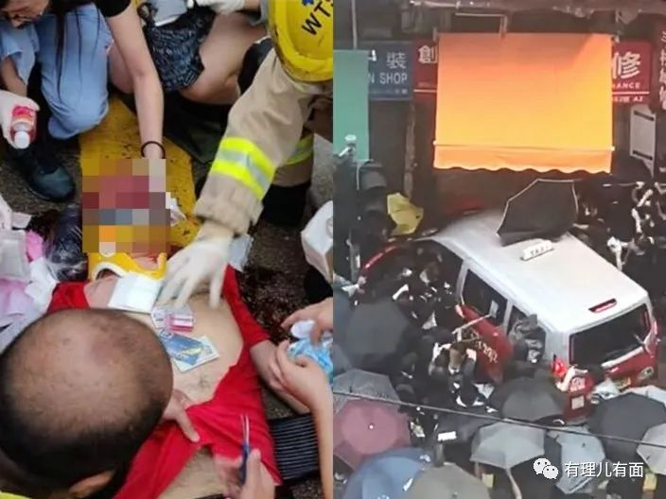

从后来的调查得知，当时大批蒙面人徒手或用硬物，围殴已倒地的郑，令他血流满面。黑暴用来对付警员的腐蚀弹也被运送上来，全身是血的郑国泉，最少遭到两次淋漂白水。

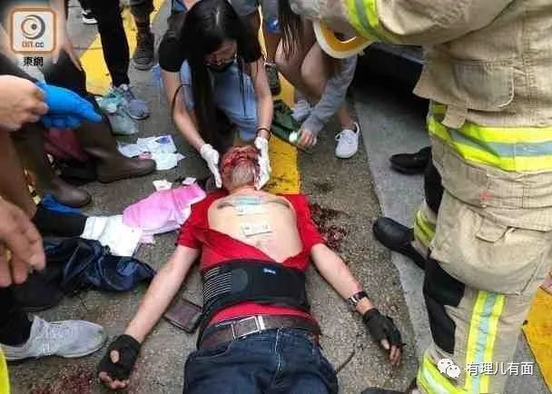

同时黑暴大肆破坏其的士，包括用石头等打砸车身、击碎玻璃窗。

考虑到点燃的士可能发生爆炸，将危及自身，黑暴最终放弃烧车。

打人，砸车，接下来应该是什么？没错，是抢劫！

黑暴抢走了郑国泉的士内的2.3万现金和一只价值14万的手表，而的士被破坏至无法维修，的士公司损失约16万元。

不管如何，最后郑国泉被救护车拉走了。非常幸运，他活了下来。

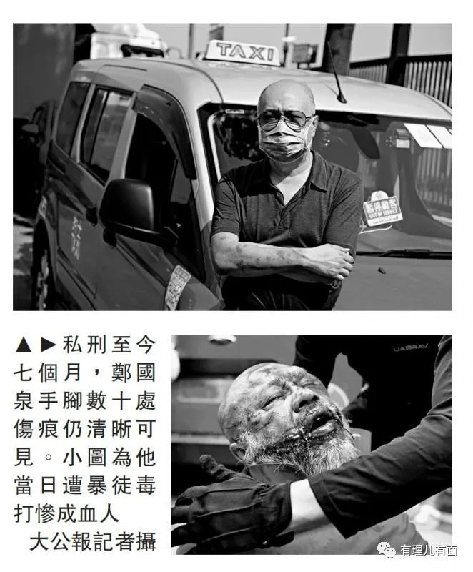

但是，黑暴对他的袭击，却只是刚开始。

在医院，郑国泉被确认一共四条肋骨断裂，其头颅骨被缝上四针、手脚共数十处伤痕，脚踭脚筋被打至肿胀。

他直言当时“以为自己死了！”

郑国泉说：“医护人员给我去照X光时，不会理会我的伤势或者痛楚，就这样踢我过床。我喊痛，他都不会理我......（医护人员） 对我是非常之不客气。我住了4日医院就要我出院，只给点止痛药。”

他留院4天后只能回家休养，结果一个月后才可以站立，两个多月不能侧身睡，即使睡了也每隔两小时左右痛醒一次。

他说：“我左边三条肋骨断了，右边一条，医生说没得治，只可以靠自己恢复，痛就吃止痛药！”

郑国泉本身是糖尿病长期患者，亦曾两次接受心脏支架治疗，这次受伤令他病情恶化。

其实郑国泉不是个例。在那段日子里，站在抗击黑暴第一线的香港警察，受伤入院后，被黄丝医护故意刁难，个人信息被放在网上进行网暴的比比皆是。

例如2019年10月13日，黑暴在香港街头使用介刀对一名警员进行割颈。警员被送医后也被故意缝合至皮肤外翻。

而医院的上级部门，则睁只眼闭只眼。

被正义网民的愤怒逼到没办法了，医院上级就出面回复称，皮肤外翻是为了帮助伤口愈合，对医生的失实指控影响医护和病患关系，重申香港医护的专业精神。

对于这种“辟谣”，认证为第四军医大外科博士生的网友“@温柔的菜刀V”评论：缝合技术确实很差，这里完全不需要外翻。

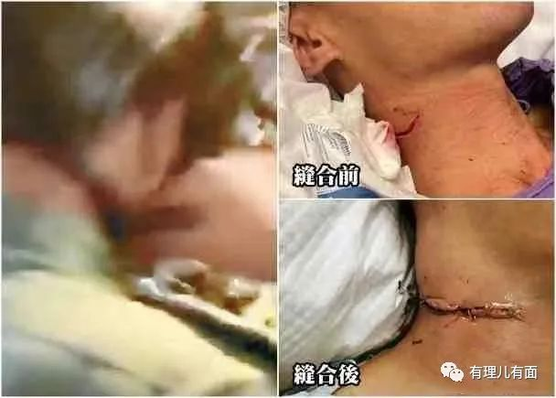

如果说，身体上的痛苦会过去，接下来对郑国泉则是全方位的迫害。

在不久之后，香港警察就抓捕了袭击郑国泉的其中两名暴徒，也就是上文说的这对男女。但你懂香港司法体系，他们迅速被法官以3000元保释。

法官立场不言而喻。

司法不公的同时，乱港势力控制的舆论平台大骂郑国泉故意伤人，令他不断被辱骂和骚扰。

港媒《明报》记者公开质问郑国泉是否蓄意撞向人群、是否需要负责并向受伤黑暴道歉。在港媒《信报》记者追问下，郑国泉再次声称自己的的士当时被黑衣人袭击，并由他们抢夺方向盘，“要找就找他们道歉”。他又称：“我亦都不会向你（记者）道歉。”

黑暴的网军则将他的电话、地址、家人照片等放上网进行人肉，令他饱受滋扰。

郑国泉回忆道：“他们帮我去所有酒楼下单，更有人不断发信息给我，说要坐我这个凶手的的士”，“我试过一日收上百个骚扰电话，有的半夜打来”。

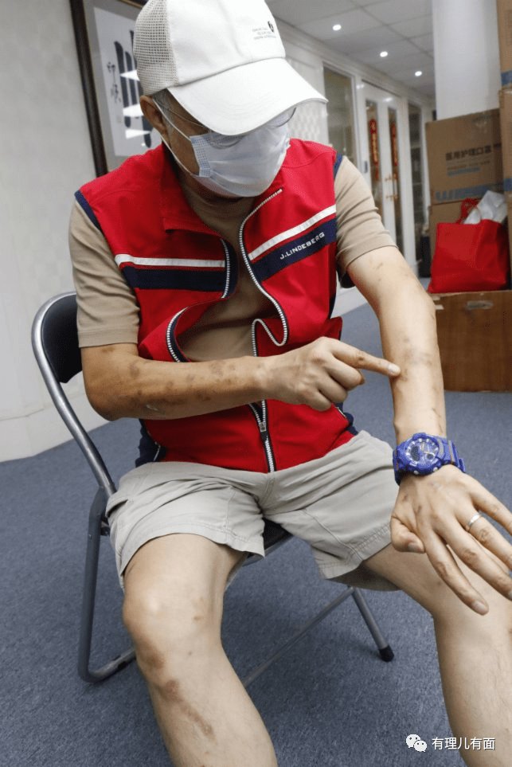

他当时与太太两人同住，但由于登记地址是女儿住所，结果女儿住所经常被人拍门或乱按门铃滋扰。“我承认有心理阴影，不会再相信人，出街见到黑衣人会害怕，甚至会怕被人埋伏、被人跟踪。”

他估计，自己是因为曾参加国庆游行活动而受袭，“因为我的车插了小国旗，我的车牌又太好认，被他们认出。”

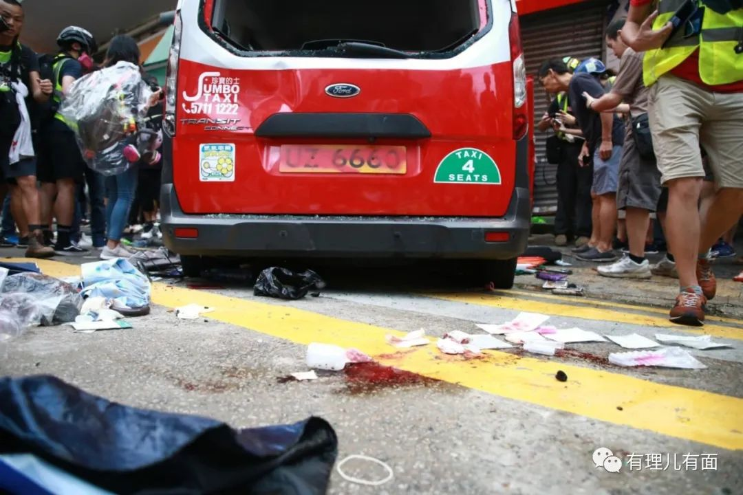

对于郑国泉这样的爱国的士司机，又是社会基层民众，对黑暴没太多反抗能力，乱港派打算杀鸡儆猴，彻底搞死郑国泉。

他们派出最大乱港政党香港民主党立法会议员许智峯（现已外逃），到法院“私人检控”（起诉）郑国泉，要法院对其进行定罪，由印度裔法官钱礼主管的香港东区法院受理了该起案件。

如果你是郑国泉，你会怎么样？是不是感到绝望了？

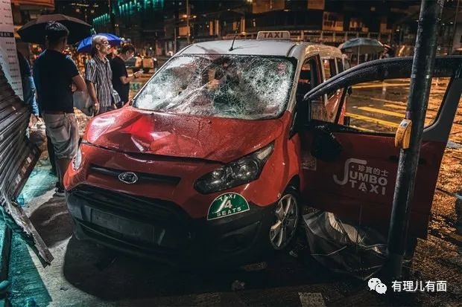

但香港，是中国的香港，不是乱港派的香港！

香港司法部门及时出手，律政司依照法律程序介入，撤销许智峯的私人检控，豁免被告的士司机出席聆讯。

随后，曾遭遇黑暴刺伤的立法会议员何君尧也出手，帮助郑国泉反诉许智峯。

何君尧以郑国泉的法律援助律师身份，向许智峯发律师信，指由于律政司豁免郑出席聆讯，根据《裁判官条例》第124条“律政司司长介入的案件中有关讼费”规定，向许追讨讼费合共8.2万元。



没赚到民主黑金，还要被反告赔钱，这令许智峯极度不满，大骂政治凌驾法治，又利用乱港媒体控制的平台，要律政司交待问题，扬言要抗争到底！

现在的许智峯，确实在抗争，他在外国新冠海洋里浮浮沉沉，也不知道抗争过一波病毒，下一波扛不扛得过。

在后来接受《大公报》采访中，郑国泉坦言，对参与国庆游行活动问心无愧：“我身为中国人，国庆节是我们中国人的喜庆日子，我对于当日游行的动作，绝对不会后悔，因为我支持我的国家。我系中国香港人，我们中国人应以我们国家为荣！”

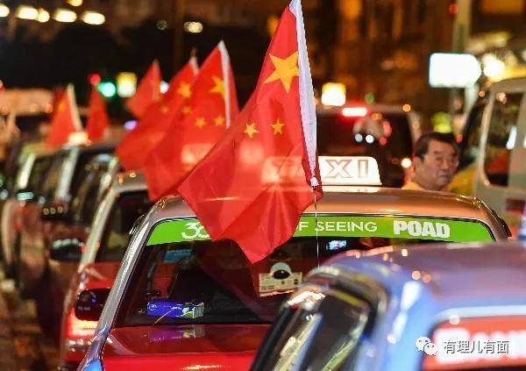

看完了上面的故事，大家理解为什么这个案件需要近三年才判决了吧。

看起来，这是一起刑事案件，可事实上，是乱港黑手和爱国爱港力量之间的较量，中间的司法程序与博弈相当激烈。

判决时，法官称，本案属偶发性，非有预谋，其严重性属中等。男被告张子龙受过高等教育，亦属于会计师楼的中层人员，应有能力冷静看待，弄清事实。但他被暴力支配情绪，被激情驾驭理智。经考虑后，法官判张监禁3年。

可以看得出，法官并不认为男黑暴情节严重，只认为他没有弄清真相，一时激情犯案。但不管如何，也是判了3年，比当年乱港暴徒的社会服务令什么的强多了。

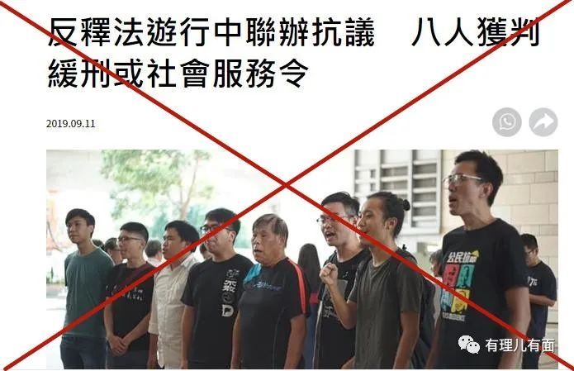

而这个25岁的女教师，为什么突然间死了？

新闻没具体说，只说律政司方面表示死因仍在调查中，但非因自杀或感染新冠致死。

这个女黑暴，保释后又做过一个叫李文浩的原乱港派区议员的助理。李文浩称钟泳仪无长期病患，且社交媒体最后一次更新是开审前一天。

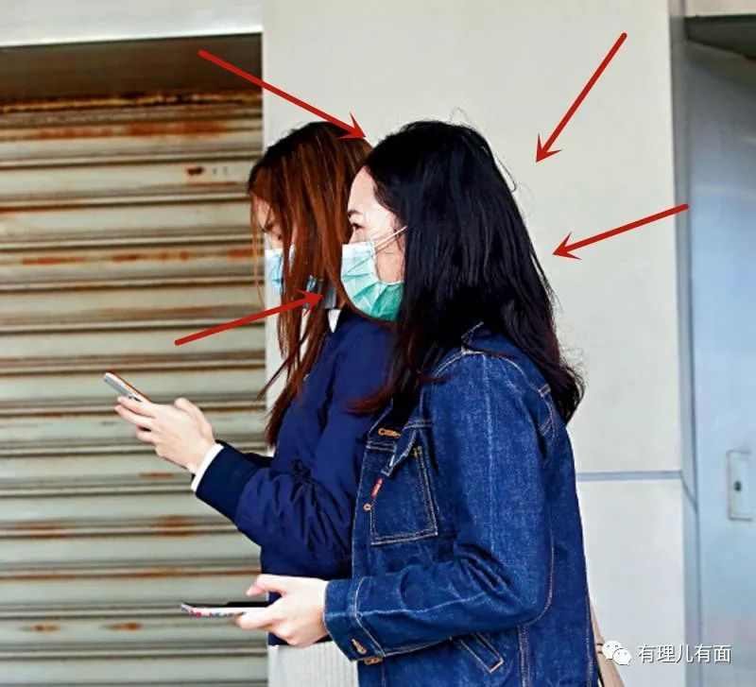

如果李文浩说的是真的，说明钟泳仪是突然死亡，怪不得律政司说需要死因调查。

香港社会治安还是不错的，我们只能估计，这位女黑暴，坏事做尽，突然死于交通事故或者意外，并且找到了尸体，才能明确由司法部门进行调查。

如果是这样，只能说天理昭昭，报应不爽，愿钟泳仪在她的地狱里，接受该有的审判。

**图片源自网络**





**关注公众号：**

**有理儿有面**

**理   性｜   揭   秘｜   探   讨**







有里儿有面

**微信扫一扫赞赏作者** **赞赏**

已喜欢，对作者说句悄悄话

取消

**发送给作者**

**发送**

最多40字，当前共字

 人赞赏

上一页 1/3 下一页

长按二维码向我转账

受苹果公司新规定影响，微信 iOS 版的赞赏功能被关闭，可通过二维码转账支持公众号。

### 精选留言

用户设置不下载评论